附件1
陕西中医药大学成人学位英语
报考流程
具体步骤如下：
- 登录微信，关注“陕西中医药大学”官网。
- 输入：成人学位外语，即弹出“成人学位外语水平考试考务管理系统”（如图1）。
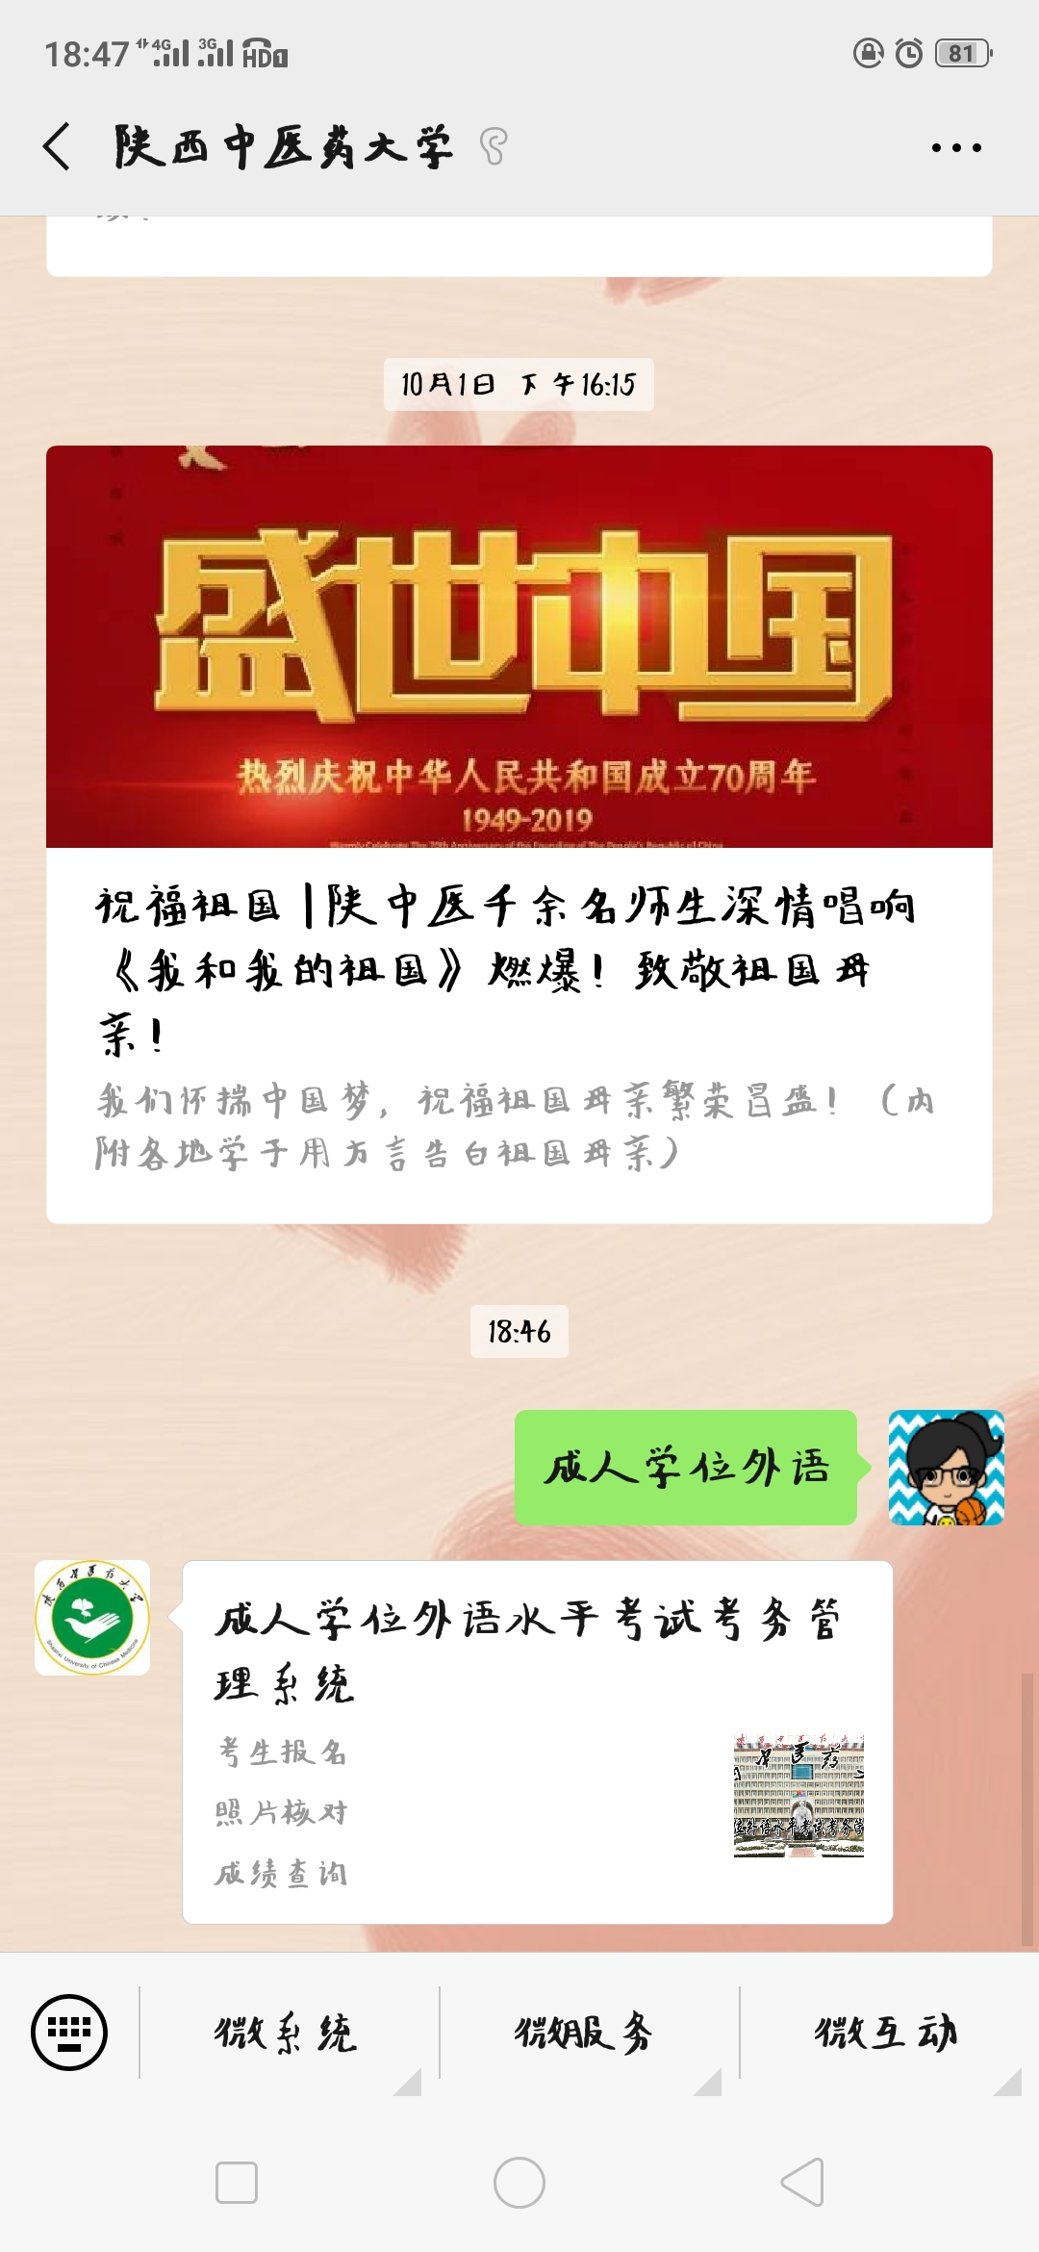
- 点击进入“成人学位外语水平考试考务管理系统”，即可看到如下画面（如图2）
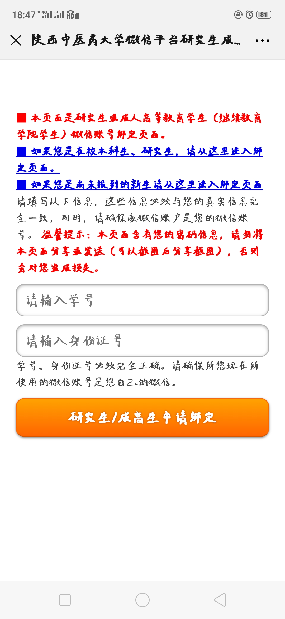
- 根据要求，如实填写本人学号及身份证号，绑定之后即可报名。
注意：
- 此次报名学生必须用自己手机号码进行注册，以便收到后续信息及成绩查询。
- 报名成功后，请将个人信息（例如密码之类个人信息）及时保存，以便后续成绩查询。

